РЕСПУБЛИКА БЕЛАРУСЬ

|  |  |  |
| --- | --- | --- |
| **ПАСПОРТ** **воинского захоронения**  **(захоронения жертв войн)** |  | **1484** |
|  |  | (учетный номер) |

1. Место и дата захоронения: Минская область, Слуцкий район, Знаменский, сельсовет, восточная окраина д. Борок, сельское кладбище

(область, район, город, сельсовет, населенный пункт, число, месяц, год)

2. Вид захоронения: братская могила

3.Охранная зона (границы захоронения) размеры захоронения 2,11х2,44

4. Краткое описание захоронения и его состояние: металлическое ограждение, Стела, черный мрамор, изготовлен Слуцким КБО в 1970 году

5. Количество захороненных:

|  |  |  |  |  |  |  |  |  |  |  |  |
| --- | --- | --- | --- | --- | --- | --- | --- | --- | --- | --- | --- |
| Всего | В том числе по категориям | | | | | | | | Из них | | Приме- чание |
| военнослужащих | | участников сопротивления | | военнопленных | | жертв войн | |
| изве- стных | неиз- вест- ных | изве- стных | неиз- вест- ных | изве- стных | неиз- вест- ных | изве- стных | неиз- вест- ных | изве- стных | неиз- вест- ных |
| **4** | **1** | **-** | **3** | **-** | **-** | **-** | **-** | **-** | **4** | **-** | **-** |

6. Персональные сведения о захороненных:

|  |  |  |  |  |  |  |  |  |  |  |
| --- | --- | --- | --- | --- | --- | --- | --- | --- | --- | --- |
| № п/п | Воинское звание | Фамилия | Собственное имя | Отчество (если таковое имеется) | Дата рождения | Дата гибели или смерти | | Место первичного захоронения | Место службы | Место рождения и призыва |
| 1. | партизан | Каштан | Михаил | Иванович | 1923 | | 1943 | сельское кладбище |  |  |
| 2. | партизан | Ткачев | Антон | Петрович | 1912 | | 1943 | сельское кладбище |  |  |
| 3. | рядовой | Сиротин | П. |  | 1919 | | 1943 | сельское кладбище |  |  |
| 4. | партизан | Хохлянцев | Сергей | Герасимович | 1919 | | 1943 | сельское кладбище |  |  |

7. Кто осуществляет уход за захоронением: СХФ ОАО «Слуцкий сыродельный комбинат», ГУО «Знаменская средняя школа»

8. Фотоснимок захоронения: 9.Карта расположения  
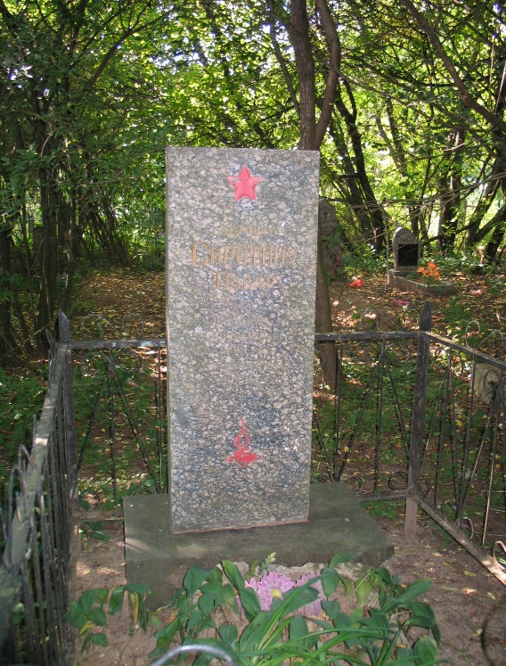 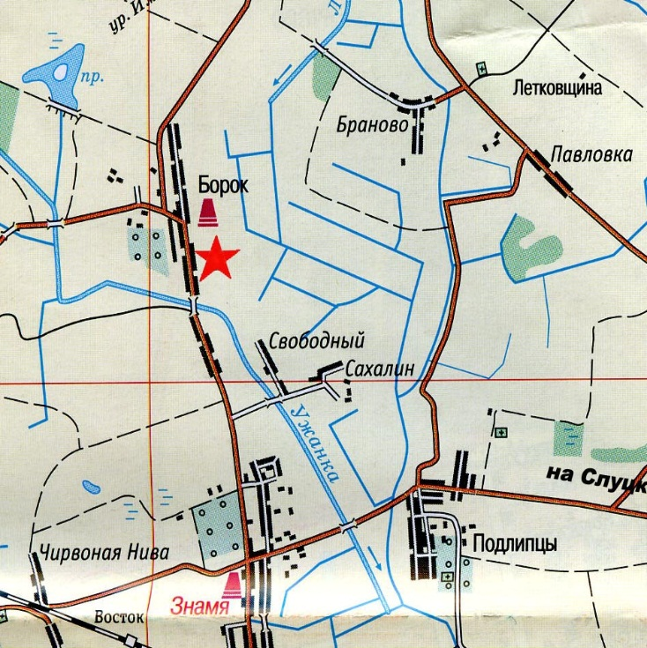

10 Дополнительная информация

_______________________________________________________________________

11. Подписи уполномоченных представителей:

|  |  |
| --- | --- |
| Председатель Слуцкого районного исполнительного комитета  М.П.  __ _______________ 20__ г.  Военный комиссар Слуцкого и Стародорожского районов Минской области  М.П.  __ _______________ 20__ г. |  |
| А.В.Янчевский |
|  |
|  |
| А.М.Петровец |